

ENSINO

Página de indicação e instrutor

MANUAL DE OPERAÇÃO

Atualizado em 25 de outubro de 2022 às 09:17P

São José dos Campos - SP - Brasil

Índice

1 Objetivo da Página..................................................................................................................... 3

2 Introdução..................................................................................................................................... 3

3 Proteção e Privilégios................................................................................................................... 3

4 Inicializando a Página de Indicação de Instrutor….................................................................... 3

4.1 Entrando com o Nome do Usuário e a Senha…........................................................................ 3

4.2 Selecionando o Curso/Turma para indicação do Instrutor........................................................ 5

4.3 Selecionando o Instrutor para disciplina selecionada……....................................................... 5

5 Assinatura e edição…………………………………………....................................................... 5

1 Objetivo do Página

A página de indicação de instrutor tem o objetivo de ser uma ferramenta onde o coordenador poderá fazer o relacionamento entre os instrutores e as disciplinas para criação do PTS.

2 Introdução

O objetivo do presente manual é apresentar, de maneira detalhada os procedimentos necessários para a operação da página de indicação de instrutores e disciplinas.
.
Recomenda-se a leitura completa deste manual antes da utilização do sistema.

3 Proteção e Privilégios

O acesso à página será feita através de usuário e senha fornecida pelo ICEA.

4 Inicializando a Página de Indicação de Instrutor

Para inicializar à página de indicação de instrutor o responsável por fazer indicação deverá selecionar o seguinte endereço:

http://avalcursos.icea.decea.mil.br/FA_Cursos/PTS_WEB/Login.php

4.1 Entrando com o Nome e a Senha do usuário

Após a inicialização do sistema, será apresentada a janela abaixo, onde o usuário deverá selecionar o curso e fornecer o nome a senha digitar o nome e a senha de acesso.
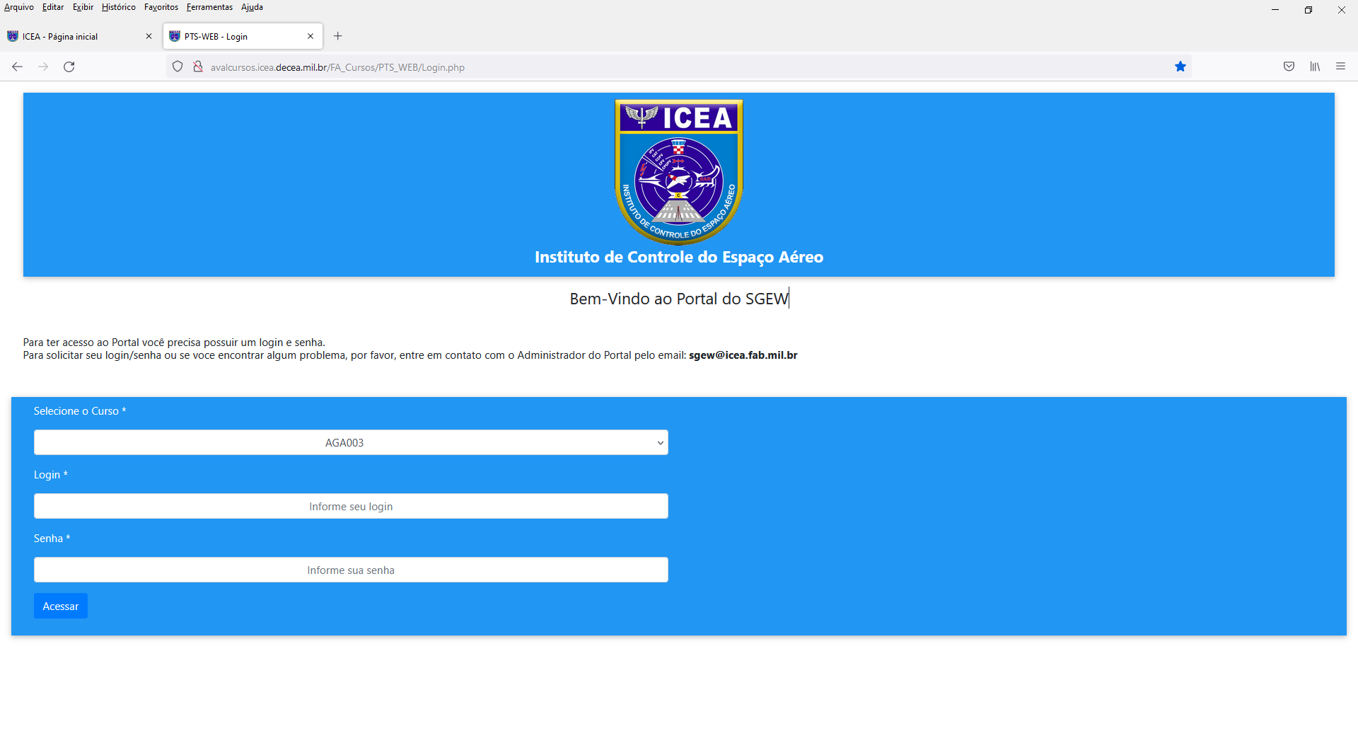
Terão acesso ao sistema apenas as pessoas previamente cadastradas.

Observações:

1 - Caso o curso ou a turma desejada não se encontra na lista de Cursos/Turma o usuário deverá entrar em contato com setor responsável em disponibilizar o Curso/Turma.

2 - Se o nome e/ou a senha não forem coincidentes com os dados do cadastro de usuários o sistema, emitirá uma mensagem de erro e uma nova solicitação que o usuário forneça novamente o nome e senha.

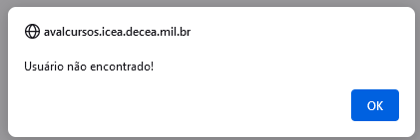

3- Para inciar a indicação de instrutor é necessário que o PTS esteja pronto e disponível, se o PTS não estiver disponível o sistema apresentará a página abaixo, e o usuário deverá entrar em contato com setor responsável em disponibilizar o PTS.

4.2 Selecionando o Curso/Turma para indicação do Instrutor

Após o acesso do usuário será apresentado a janela de seleção da Disciplinas disponíveis para que o usuário possa fazer as indicações, para isto basta pressionar o botão   na disciplina desejada. O botão é setado na cor azul quando não possuí indicação e o botão verde indica que a disciplina possuí instrutor indicado.  O botão  retornar janela de seleção de usuário.  O botão abre a página com o preview do PTS:  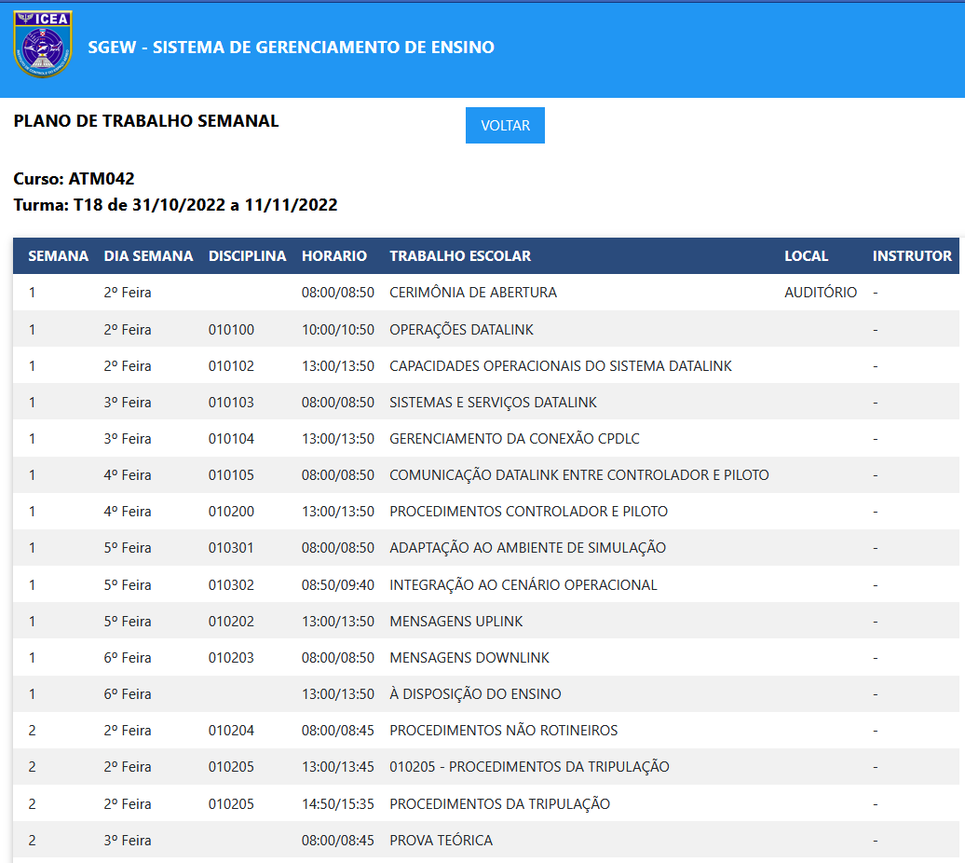  Observações:  1 – Caso não tenha nenhuma Disciplina disponível para indicação de instrutor será apresentado a janela abaixo e o usuário deverá entrar em contato com setor responsável em disponibilizar as disciplinas.  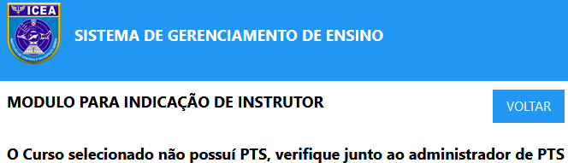 | 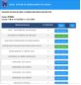

4.3 Selecionando o Instrutor para disciplina selecionada

Após a seleção da Disciplina será apresentado a janela com a “Relação de Instrutores Indicados” e “Relação de Instrutores a serem selecionados”, para indicar um instrutor o usuário deverá pressionar o botão na “Relação de Instrutores a serem selecionados” e em seguida o instrutor será inserido na “Relação de Instrutores Indicados”, para excluir o instrutor da “Relação de Instrutores Indicados” o usuário deverá pressionar o botão  Se o usuários sair da janela de indicação sem indicar nenhum instrutor a página enviará uma mensagem alertando a necessidade de fazer a indicação.  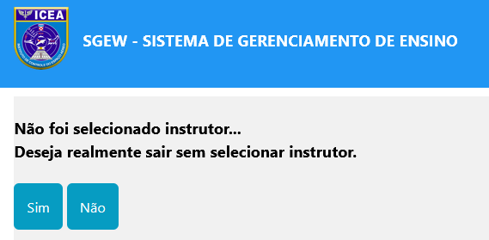 | 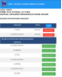

5 Assinatura e edição

Esta 1ª. edição do” Manual da Página de Indicação de Instrutor”, que é referente à versão 1.0 do software, foi elaborada e concluída em 22 de Agosto de 2022 por:

Osvaldir Donizetti Ramos – Analista de Sistema – ICEA / SDTP

